..12./.10.../..2010..........
II........................................
9 .a 12 aoss....................
Tabagismo
Tania Stidwill
Data: Ciclo:

Idade: Tema:

Evangelizadores:

Objetivo: | -Conhecer os riscos que corre um fumante de adoecer de câncer do pulmão, que o tabaco pode afetar outros orgãos do corpo e quais são esses orgãos.  -Conhecer os compostos do cigarro.  Objetivo geral do projeto  Pretendemos constituir uma rede de proteção ao redor das crianças para que elas não iniciem esta dependência de cigarro ou tabaco. E para aqueles que convivem com elas, que já se iniciaram, tomem consciencia do perigo e procurem tratamento com o seu médico.

Conteúdo: | O tabaco é a principal causa de morte em todo mundo. A queima dos derivados do tabaco produz substâncias nocivas à saúde. Fumar em locais fechados expõe os fumantes e os não-fumantes (tabagistas passivos) a inúmeras doenças cardiovasculares e respiratórias, além disso, piora condições clínicas de doenças crônicas, como a asma brônquica.  Dados estatísticos revelam que os fumantes apresentam disposições para adoecer de câncer de pulmão, de sofrer um infarto do miocárdio (ataque cardíaco), de sofrer de bronquite crônica enfisema pulmonar (doença pulmonar obstrutiva crônica), de sofrer de acidente vascular cerebral (derrame cerebral). Em mulheres grávidas, o tabagismo aumenta a chance de um parto prematuro, um aborto expontâneo e o nascimento de um filho com baixo peso.

Técnicas | Recursos
Descontração | - Cumprimentar os evangelizandos  - Fazer a oração inicial  - Participar o objetivo da aula  Contar a história do Dr. Marcos Nascimento (Professor de Pneumologia da Faculdade de Medicina da PUCPR Curitiba-Brasil) sobre “ZOO LÓGICO?” Utilizando-se de recursos visuais (PowerPoint Präsentation criada por mim).
Desenvolvimento do Tema de Aula | - Mostrar um DVD do YouTube (Pesquisa apresentada por um médico aos estudantes do curso primário/ Pulmões comparados) http://www.youtube.com/watch?v=1kyTTGDDAgM  - Conversar sobre o video e incentivar as crianças a fazerem perguntas, para que as dúvidas sejam esclarecidas.  - Citar os componentes do cigarro – dando exemplos onde eles podem ser encontrados para que os evangelizandos tenham uma idéia dos tóxicos.  - Para ajudar na compreensão das informações dadas, mostrar mais um video /desenho animado do YouTube:  CAT_DesenhoAnimado_Fumar_Pra_Quê? http://www.youtube.com/watch?v=7xxJVkZe4-k

Bibliografia: |  | Clínica de cardiologia e medicina do esporte - http://www.coracaosaudavel.com/?p=421  ZOO LÓGICO? –Salvem a atmosfera de nossas crianças!...  YouTube DVDs
Desenvolvimento:
Horário | Atividades |  | Realizada?
 | Prece Inicial
 | Apresentação do PowerPoint
 | Reforçar sobre a importância de proteger a real atmosfera das pessoas, em outras palavras, o ar que está dentro dos nossos pulmões que constitui a nossa “verdadeira atmosfera”.
 | Apresentação do vídeo: Pulmões comparados
 | Aula propriamente dita aproveitando as perguntas que surgirão
 | Mostrar o desenho animado: Fumar pra quê?
Trabalhos manuais: brincos e crachás com o slogan-“Fumar mata” (Idéia própria), avental e a construção do pulmão feito de garrafas plásticas.
www.lernbiene.de/html/korper-werkstatt.html
 | Prece de encerramento

ZOO LÓGICO? Salvem a atmosfera das nossas crianças!
Na jaula dos macacos, há vários deles se jogando nas cordas para pular e dar incríveis saltos para os galhos das árvores e começar a observar um grupo de humanos, adultos e crianças, que estão” atrás das grades… “
Sim, porque para os animais quem realmente está atrás das grades somos nós, os humanos !
As crianças que estão visitando o zoo conhecem e começam a brincar com os nossos amigos “Direito”, e “Esquerdo, e“ os pulmões, Direito & Esquerdo, e um pequeno coração, chamado Heartty !
“O Esquerdo!” diz: “- Olá, como vai você?
O Coração, chamado Heartty diz: eu estou bem, e vocês?
Tudo bem diz o Direito!
“Direito” está encantado vendo um macaquinho pulando de galho-em-galho, e ao mesmo tempo comendo um pedaço de banana.
Um dos macacos, um bebê, que estava participando de sua primeira ‘visita humana, ’ chama então a atenção do Direito sobre uma situação inusitada …
E exclama:
- “Direitooo! “
- “O que é aquilo rapaz?”
Direito então, meio que aflito pergunta: “O quê?”
O macaquinho bebê exclama novamente:“Direito”, o ser humano adulto está pegando fogo!
Socorro! Socoooooorro!!! Grita o macaquinho, numa mistura de medo e preocupação com essa situação estranha! Pois, como todos sabem, onde há fumaça, há fogo!
O Macaquinho bebê vira-se em direção aos amigos Direito e Esquerdo E diz:
“-Chamem os bombeiros, liguem para todos os elefantes e as focas!”
“Ajudem ! Heeeellllpp! “
Direito e Esquerdo olham para onde o macaquinho criança estava apontando com todos os seus dez dedos e mais o rabo …
-Um adulto está soltando fumaça pela boca, como se estivesse pegando fogo…!
-Oh, não! Diz um outro macaco, o adulto agora está colocando fumaça para dentro da boca!!!
- Pelo amor do nosso veterinário!!! Gritaram juntos, os macacos!
Essa situação também chamou a atenção dos outros animais do jardim zoológico! Vocês já devem ter ouvido falar sobre a percepção sensorial dos animais … Eles simplesmente sabem reconhecer desde crianças, aquilo que representa uma real situação de perigo!
O que eles fazem quando vêem o perigo? Mantêm-se o mais longe possível do perigo. Fogo e fumaça representam um dos maiores perigos para a vida deles e para a nossa também!
Nossos amigos, Direito, Esquerdo e Heartty entenderam o que estava acontecendo.
E explicam que aquele ato de colocar fumaça para fora e para dentro da boca significa fumar! Fumar constitui uma terrível ameaça para a vida!
-Todos os animais imediatamente começam a mover a cabeça para cima e para baixo, mostrando absoluta concordância com eles.
Direito chama então um médico chamado “Hakin” para explicar essa situação …
O Doutor “Hakin” era um médico especialista.
E, o Doutor “Hakin”, diz: Crrriançaaas!
“-De fato, tanto o fumo como o fogo representam perigos para a nossa vida e também para a nossa saúde”.Temos que ficar bem longe do fogo e da fumaça! Pois eles fazem muito mal aos nossos amigos: Direito, Esquerdo e ao Heartty!
As Pessoas não deveriam fumar! A fumaça do fumo ou do cigarro contém uma substância chamada Nico, Nico, Nico, Atchin! (O médico começa a espirrAR!). Desculpe, Crrriançaaas!
Dr. Hakin: - Como estava dizendo, a fumaça do fumo, do cigarro, do charuto e até do cachimbo contém nicotina! E todos estes produtos são perigosos para a nossa saúde.
O elefante bebê diz: Oh, não! Então, se um adulto fumar perto de mim eu posso ficar doente?
O Doutor “Hakin”, diz:- infelizmente sim, Crrriançaas!
Bebê Elefante: - Oh, mas será o bendito veterinário! Meu nariz vai ficar doente, assim como a minha garganta e os meus amigos Direito, Esquerdo e o Heartty!
Estou sentindo que o meu nariz vai adormecer por causa da Nico, Nico, NICO Atchin!
Algumas crianças então, dizem: – “Ei Direito, Esquerdo & Heartty! Precisamos iniciar uma Campanha de educação contra o tabagismo, porque é uma coisa perigosa para as nossas vidas, a nossa saúde, para a nossa atmosfera e também para o ambiente!
Precisamos que todos animais sejam protegidos e que cuidem da nossa saúde, do nosso ambiente!!!
Os humanos não podem fumar em ambientes como o zoológico, onde há vários animais. E aqui, ninguém fuma!!!
Foi criado a partir de então uma Área Livre de Fumo no Zoológico para proteger a saúde das crianças, dos animais e dos nossos amigos Direito , Esquerdo e o Heartty!
Daquele dia em diante, aquele Zoo foi chamado por todos de Zoo Lógico!
Adendo:
Desde Dezembro de 2008, foi criado o site “PULMÃO S.A., Sua Atmosfera, sua vida! “
Disponível em : http://www.pulmaosa.com.br
Modelo usado tanto para a confecção dos brincos como para os crachás.
 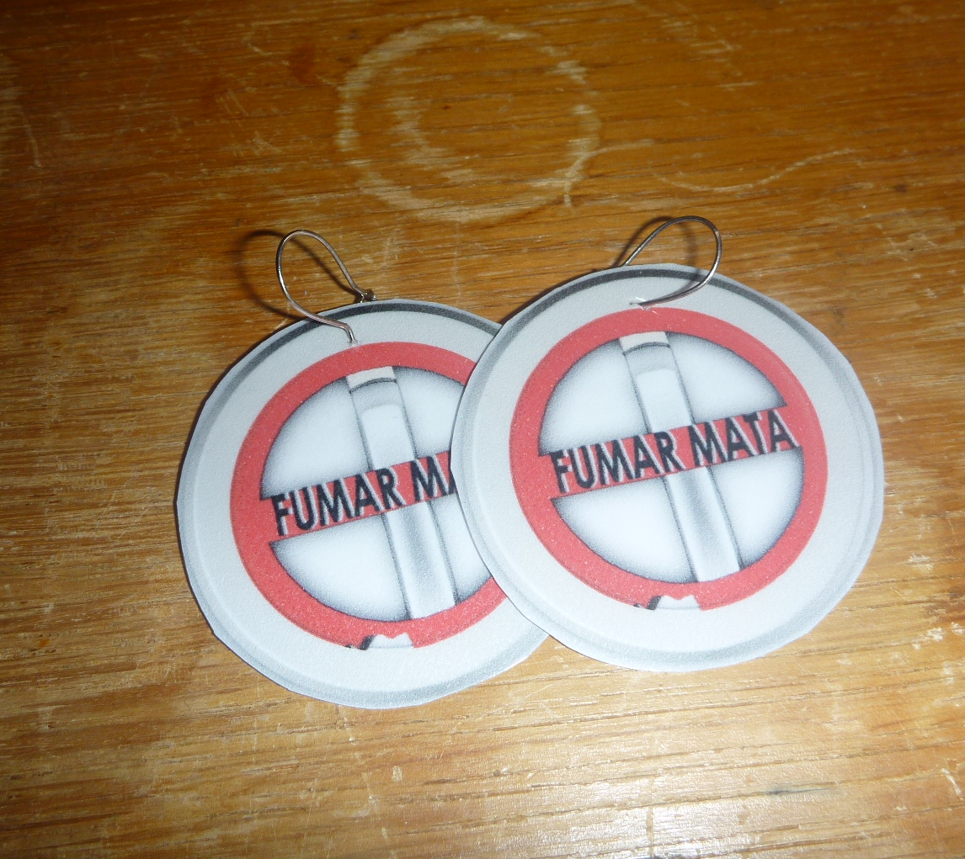 Brincos 1

Avental que confeccionei com o saco transparente de lixo para que as crianças pintassem o pulmão

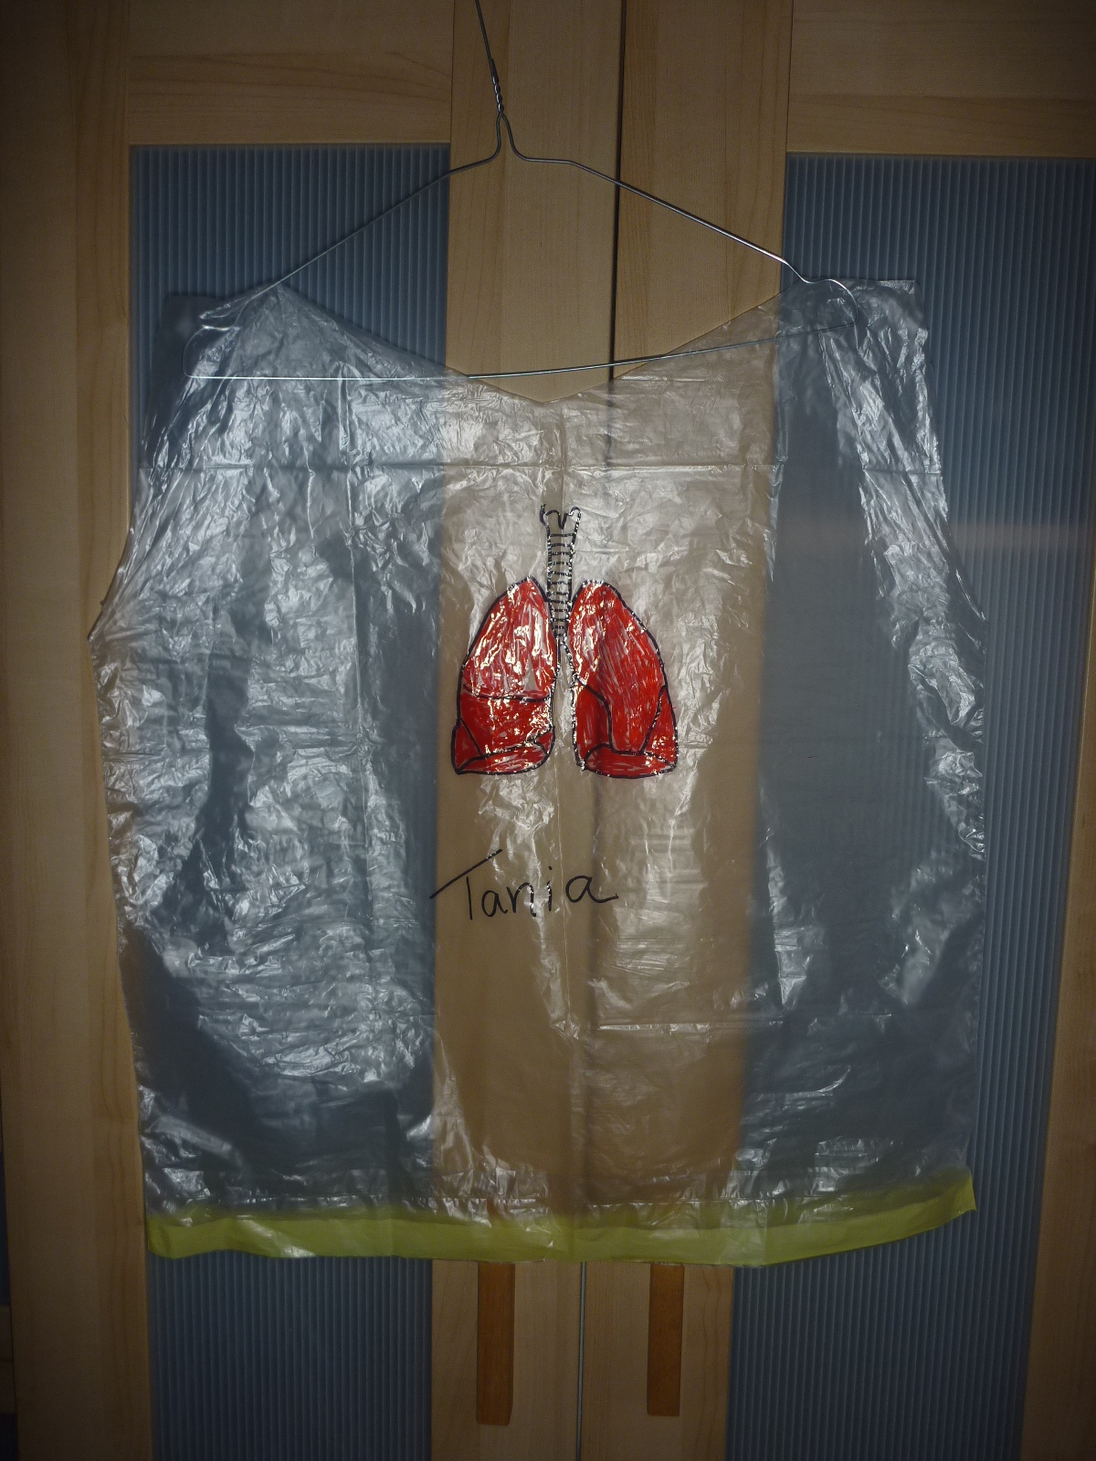

Sugestão de aula recebida de Tânia Stidwill - Departamento de Infância e Juventude do Centro de Estudos Espíritas Allan Kardec, Winterthur/Suiça.

